Зимние каникулы
В нашем детском саду неделя зимних каникул с 22.12.2025 по 30.12.2025 года.
В этом году зимние каникулы начались с проведения новогоднего утренника. Малыши пришли нарядные, превратившись в весёлых зайчиков и красивых снежинок. Все ребята любовались нарядной ёлочкой и кружились вокруг неё в хороводе. На утреннике дети встретили Снегурочку, Лисичку и Деда Мороза. Поиграли с ними в игры, потанцевали, спели песни и рассказали стихи.
На протяжении всех каникул с ребятами:
• Играли в подвижные игры «Снег кружится», «Зайка беленький сидит», «В снежки».
• Читали много стихотворений И. Гурина «Снегурочка», «Дед Мороз и звери», «Новый год в лесу», А. Усачев «Выбрал папа елочку», А. Шибаев «Дед Мороз».
• С детьми смотрели много мультфильмов про новый год!
На занятиях по художественно - эстетическому развитию дети создавали аппликации, развивая мелкую моторику, воображение и эстетический вкус.
Все мероприятия были проведены на хорошем эмоциональном подъеме, способствовали физическому, эстетическому и познавательному развитию детей.
Дети смогли не только интересно и с пользой проводили время.
Мы старались, чтобы каждый день каникул был для детей праздником!

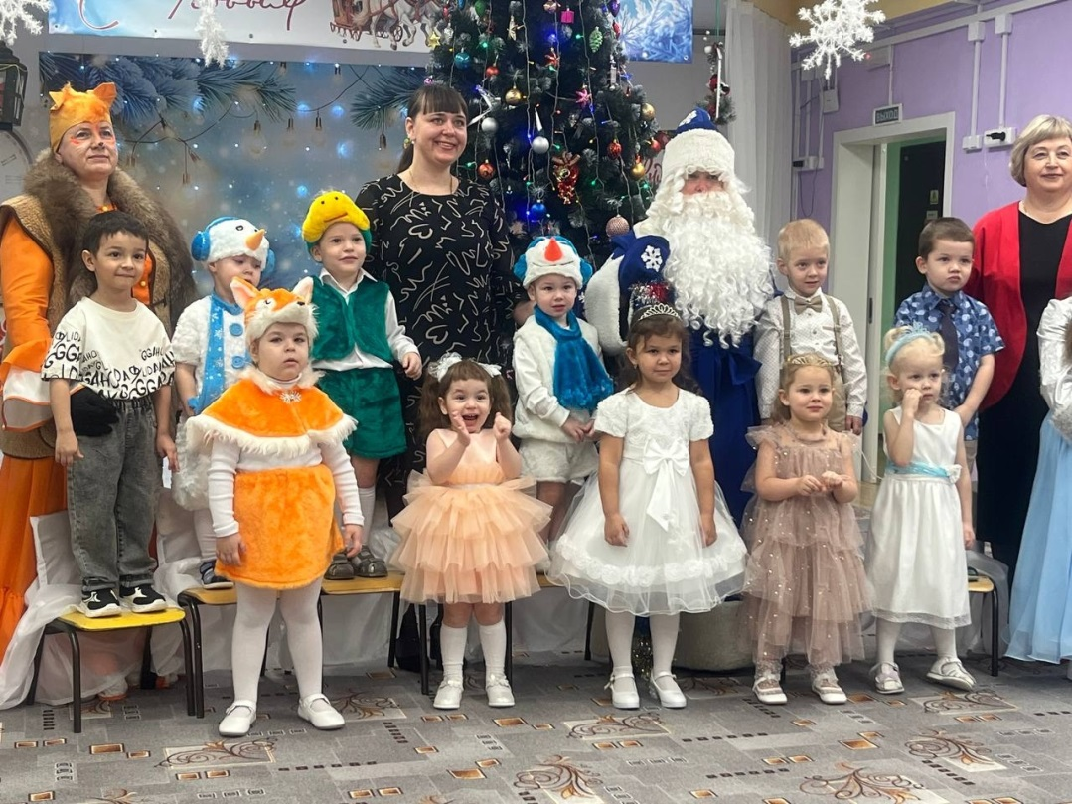
Новогодний Утренник
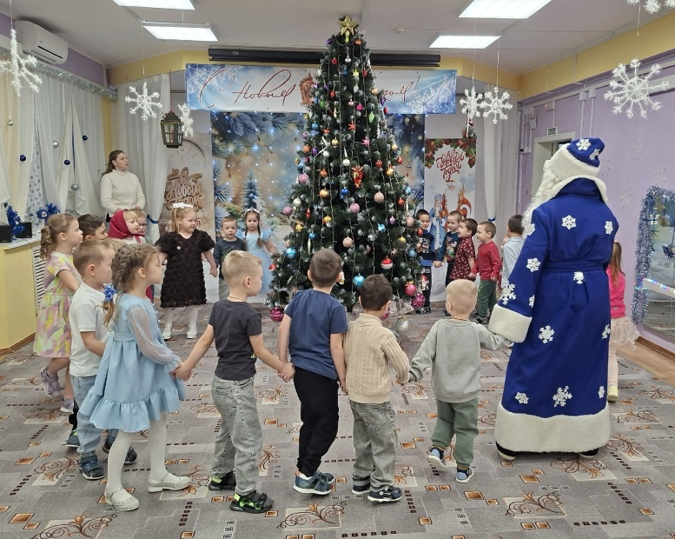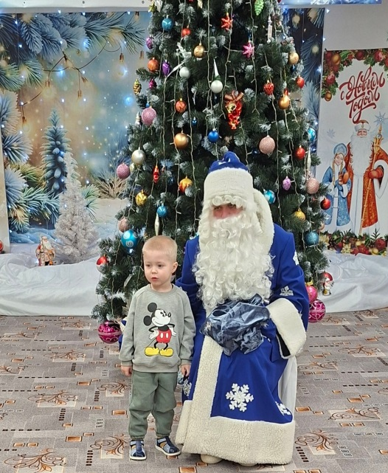
Стихи Дедушке Морозу

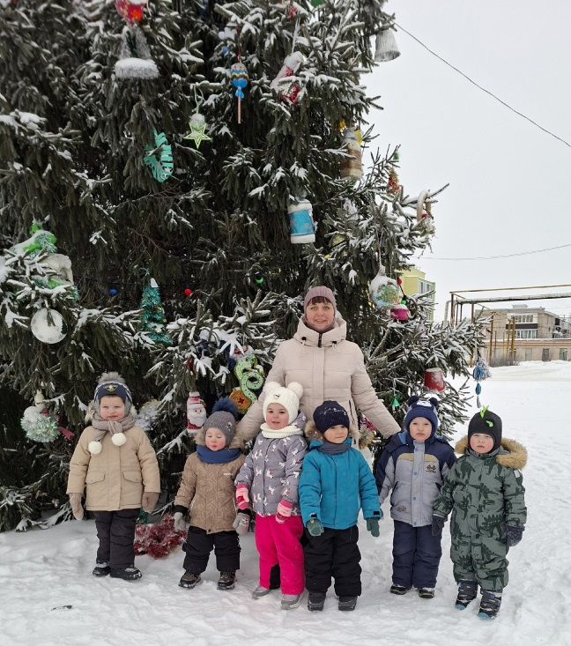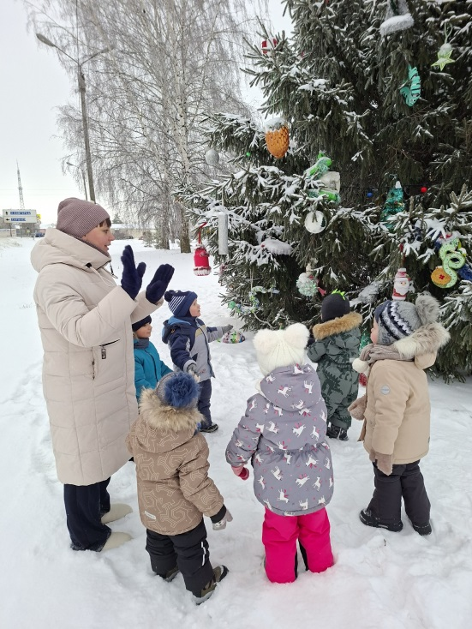
Экскурсия к Новогодней Елочке

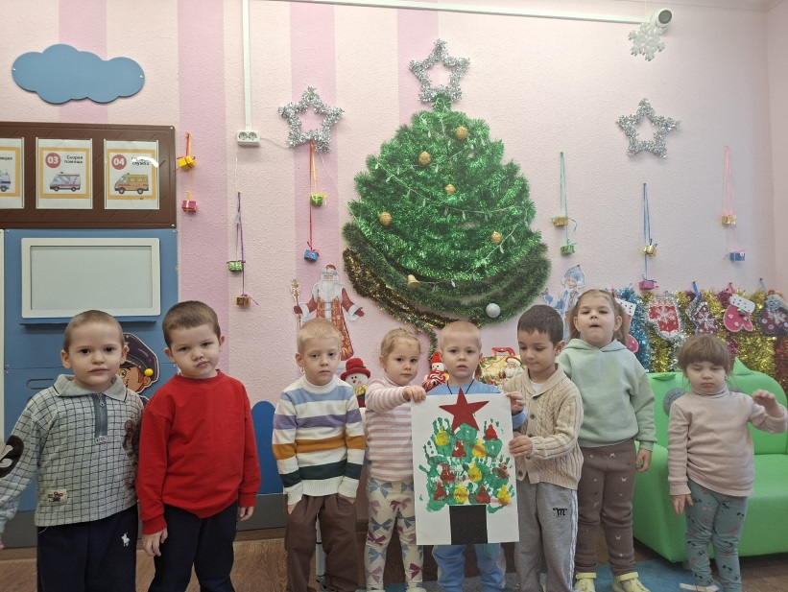
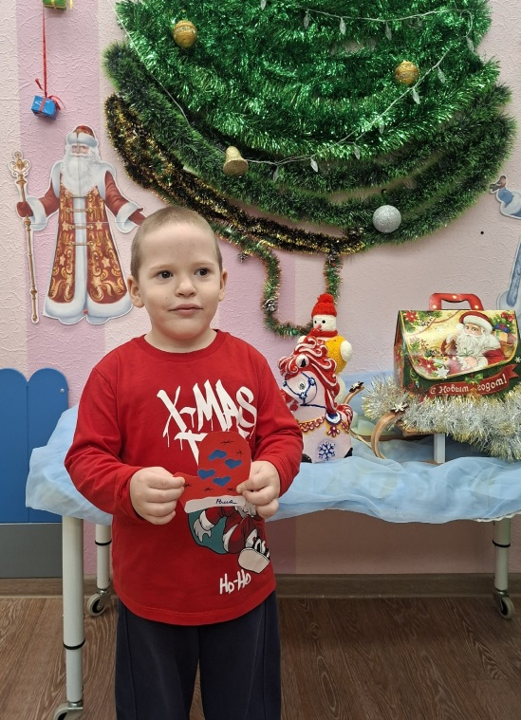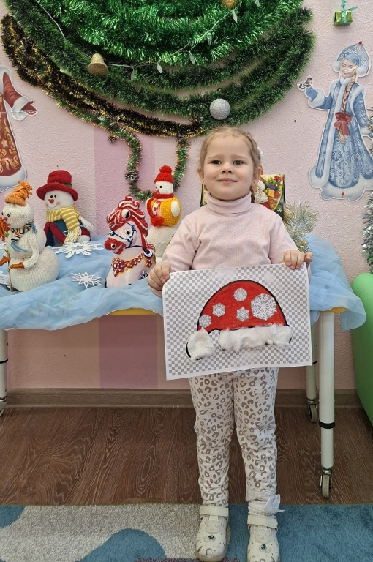
Творим волшебство к Новому году
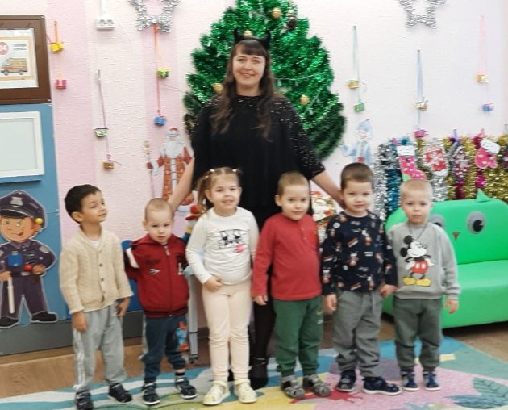
Колдунья Малефисента

